Из дневника отряда «Полюс» Всероссийской патриотической акции
«Снежный десант РСО»
***
«Сегодня, 29 января в Иркутске состоялось открытие Всероссийской патриотической акции "Снежный десант РСО"! С приветственным словом к участникам обратились первый заместитель Губернатора Иркутской области Владимир Юрьевич Дорофеев, депутат Государственной думы Федерального собрания Российской Федерации седьмого созыва Сергей Юрьевич Тен, депутат Законодательного Собрания Иркутской области Дикусарова Наталья Игоревна, заместитель министра по молодежной политике Иркутской области Андрей Фанисович Ахмадулин и командир Иркутского регионального отделения Молодежной общественной организации "Российские студенческие отряды" Руслан Манатов, все выступившие пожелали ребятам успешного проведения акции и отметили значимость акции для нашего региона.
Нам остается только присоединиться ко всему упомянутому в горячих приветствиях на открытии и пожелать всем тимуровцам нашего времени скорее добраться до мест проведения акции и приступить к выполнению поставленных задач!»
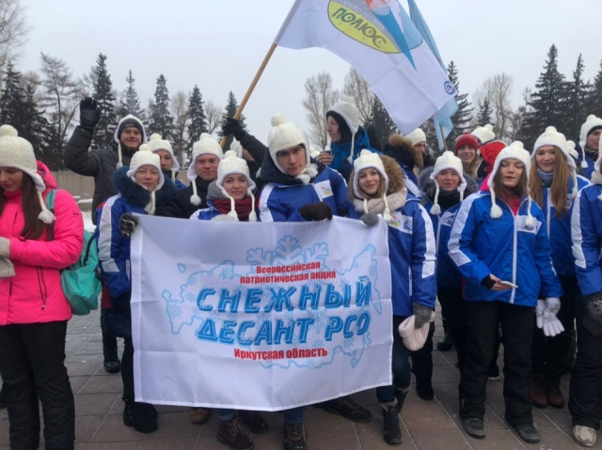
***
«Кто-то ещё в пути, а ОСД "Полюс" уже добрался в деревню Афанасьева Тулунского района. Разместились, вкусно покушали и сыграли в волейбол с местной школьной командой! Впереди очень насыщенные дни, мы желаем всем бойцам побольше энергии и впечатлений!»
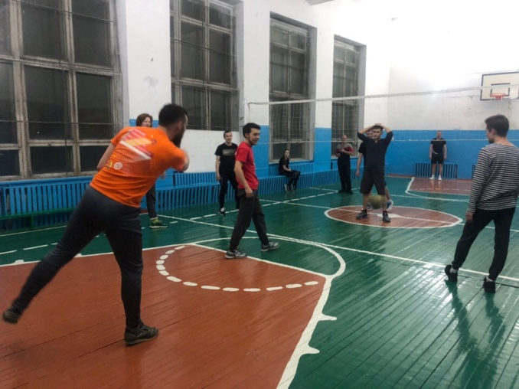
***
«Первый полноценный день ОСД "Полюс" в Снежном Десанте промчался с такой же неимоверной скоростью, как и ветер, накрывший сегодня деревню Афанасьева.
Начался день с продуктивной работы по борьбе со снегом: ровно в 9:30 мы накинули «десантовки» на плечи и разделились на группы. Одна отправилась на помощь к 84-летней бабушке, а другая - расчищать памятники героям ВОВ и детские сады от снега.
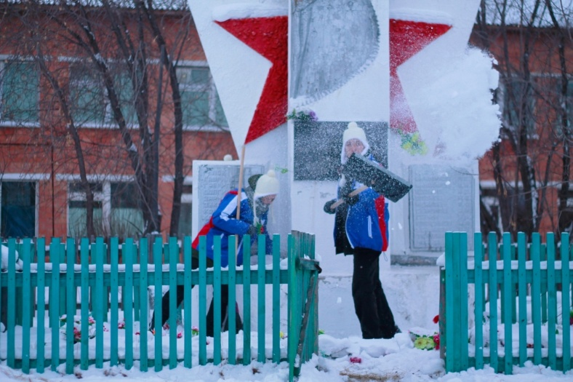
После продуктивной работы мы плотно пообедали в столовой Афанасьевской школы, и, затем, отправились проводить работу со школьниками. Старшим ребятам рассказали о принципах здорового образа жизни и провели с ними тестирование по профориентации, а для младших школьников провели увлекательные мастер-классы.
А затем состоялось одно из самых ярких событий этого дня - наш дебют на сцене культурно-досугового центра. Концерт прошёл просто на ура! Зрители были в таком восторге, что даже захотели написать о нас хвалебный отзыв.
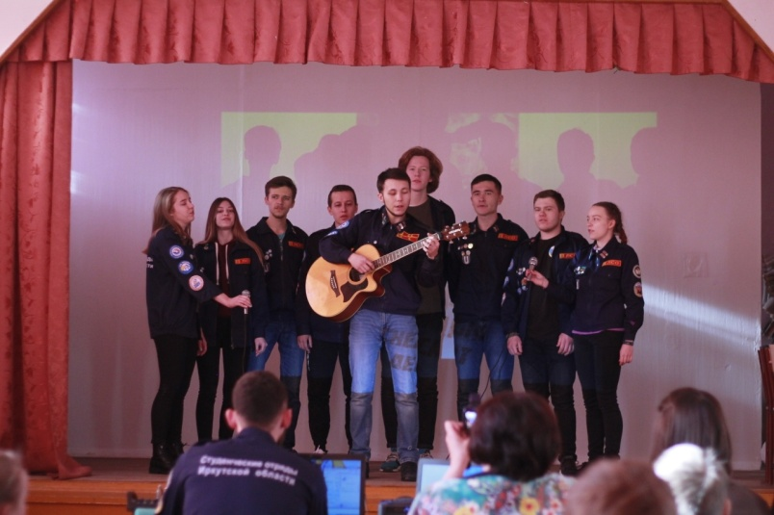
Но и на этом наш день не закончился. После ужина нас ожидало ещё одно интересное мероприятие - веселые старты, которые организовали для нас преподаватели физкультуры. Соревнования прошли насыщенно, все ребята очень старались. А закончился спортивный блок очередным товарищеским волейбольным матчем между бойцами ОСД «Полюс» и учениками школы. Надеемся, каждый день Десанта будет проходить также насыщенно и интересно!»
***
«Третий день в акции, вторая деревня и это значит, что ОСД "Полюс" перешагнул свой экватор. Чем же нам запомнился этот день? Во-первых, мы сменили место нашей дислокации - покинули деревню Афанасьева и направились в село Гуран Тулунского района. После теплой встречи и знакомства со школьниками отряд в режиме «ракеты» отчитал все лекции и провел занимательные мастер-классы.
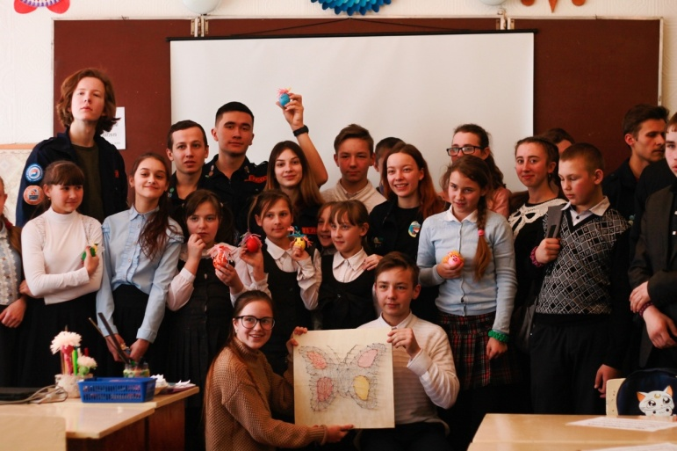
Не теряя энтузиазма, мы помчались бороться со снегом к местным бабушкам и дедушкам, прихватив с собой ребят из школы. Во-вторых, мы бы не были так счастливы и рады, если бы не эта замечательная погода и вкусный обед в школе (каждый боец понимает, как это важно в десанте). В-третьих, волейбол. Мы конечно же не могли отказаться, потому что благодаря десанту мы уже давно неравнодушны к этой игре. В-четвертых, концерт! Мы поняли, что с каждым разом, выступая, мы получаем все большее и большее удовольствие и очень грустим, когда смотрим на календарь. В общем, третий день прошел просто отлично, и мы с нетерпением ждём что же нам принесет четвертый!»

***
«Четвертый день акции, село Бурхун. У нас 1.5 дня не было связи и интернета, но мы ни капли не пожалели об этом! Этот день стал самым запоминающимся для всех ребят отряда "Полюс", а причиной этому стало место, куда мы сегодня попали - такое светлое и уютное. Настолько теплого приема, такой поддержки от населения и такой доброжелательной атмосферы мы давно не встречали в десанте.
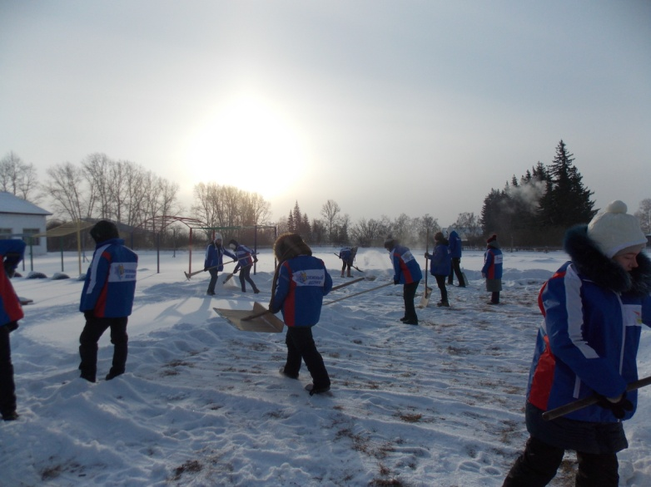
По плану были проведены все лекции и мастер-классы, осуществлена помощь населению, сыграно несколько товарищеских матчей с местными ребятами и учителями физкультуры. Вечер ознаменовался концертом, на котором мы уже чувствовали себя как дома, улыбались и от души выступали. Мы получили очень много благодарностей в письменном виде и на словах, мы почувствовали, что нам были бескрайне рады, а что может быть лучше для бойца десанта?
Бурхун славится своими ремеслами, которые живут там с незапамятных времён. Например, в местном КДЦ уже много лет работает кружок, в котором обучают очень редкому ремеслу - вязанию кружева коклюшками на подушках. Также в клубе проходит кружок, на котором ребята под руководством мастера делают различные изделия из дерева, которые поражают своей красотой. Нам многое было в новинку, и мы остались под большим впечатлением от того, что люди сохраняют традиции и с такой любовью рассказывают о месте, в котором они живут! Мы очень благодарны администрации села, руководству Бурхунской школы, руководству КДЦ и тете Люде из столовой за то, что познакомили нас с этим местом, встретили и проводили как родных!»

***
«Ну вот и все! Последнее село - Шерагул. К сожалению "Полюс" задержался там совсем ненадолго, но даже за эти несколько часов мы успели хоть и немного, но проникнуться этим местом.
Потрудились на территории школы, наелись жаренного на костре сала, напились самого вкусного чая на травах, и все это в -32! Затем в связи с недостатком времени, но имея огромное желание успеть сделать больше всего, пришлось снова включать режим «ракеты». Мы, хоть и немного, но все-таки успели пообщаться со школьниками, пренебрегая программой. Практически без подготовки, следом мы дали свой заключительный концерт, где выложились на полную и обменялись благодарностями с представителями администрации района и главами сельских поселений.
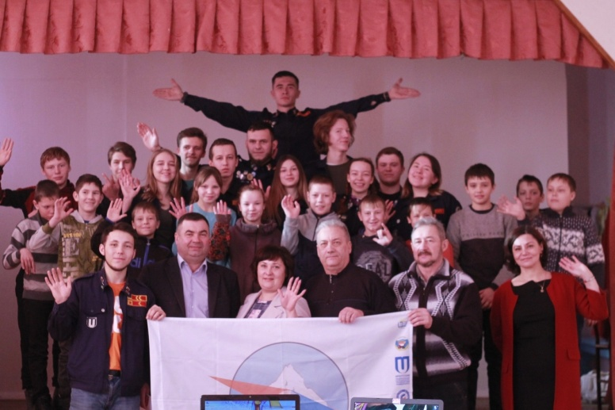
Мы хотели бы остаться ещё, нам честно было мало времени, но все хорошее когда-нибудь заканчивается и начинается новое. Мы рады, что поехали именно в Тулунский район, рады что узнали его лучше и обрели новые знакомства. Спасибо тем, кто организовал Снежный Десант-2019 и тем, кто был рядом и разделил вместе с нами эти несколько дней. Мороз, а на душе тепло…»
Отряд «Снежного десанта» «Полюс»

